Маркировка столов и стульев в ДОУ

Мебелью в детском саду пользуются малыши, жизнь и здоровье которых должны тщательно оберегаться взрослыми. Именно поэтому к столам и стульям, которые поставляются в детские дошкольные учреждения, предъявляются отдельные, особо строгие требования.

При организации пространства группового помещения и подбора мебели для детей нужно учитывать ее соответствие росту, весу и комплекции ребенка, т. е. грамотно учесть ростовую группу. Для упрощения задачи используют такое понятие, как маркировка столов и стульев в детском саду. Она осуществляется в соответствии с принятыми на государственном уровне нормами и стандартами. Наряду с этим важную роль играет принятие во внимание экологических, эргономических свойств, дизайнерских особенностей.

Что представляет собой мебельная ростовая группа? Данный термин появился после того, как специалисты начали вести речь о здоровом развитии детского организма в рамках образовательного процесса. Соответствие мебельной конструкции ростовой группе обеспечит правильное формирование осанки ребенка. Для этого и используется маркировка стульев и [столов для детского сада](https://odelex.ru/stoly). В процессе подбора необходимых конструкций важно принимать во внимание следующие параметры:

* когда колени согнуты под углом в 90 градусов, ступни должны полностью стоять на полу;
* между ними и столешницей должна быть обеспечена дистанция от 110 мм;
* передний край не примыкает к впадинам под коленями;
* предплечья верхних конечностей, угол изгиба которых 90 градусов, спокойно располагаются на столешнице;
* спинка стула гарантирует поддержку спины в двух областях – низ лопаток, поясница;
* между спинкой и сиденьем есть свободное место.

Чтобы все эти правила были соблюдены, нужно грамотно подобрать размер мебели. При этом учитываются индивидуальные особенности учащегося, в частности – его рост. В соответствии с этим подбирается оптимальная высота стола и стула:

* если она равна 340 и 180 для стола и стула соответственно, на мебели указывается «00»;
* [мебель для ДОУ](https://odelex.ru/mebel-dlya-detskogo-sada) с параметрами 400 и 220 маркируется «0»;
* конструкции 460 и 260 см имеют обозначение «1»;
* модели 520 и 300 помечаются символом «2»;
* для маркировки «3» характерны «габариты» 580 и 340;
* для «4» - 640 и 380 соответственно.

После этого указывается специальная цветовая маркировка. Происходит это на основании ГОСТ 16371-2014. На видимых поверхностях, т. е. снаружи, причем это относится к партам и стульям, присутствует круг диаметром не менее 10 мм или горизонтальная полоса 10*15 мм. На них указываются следующие цвета:

* для обозначения «00» - черный;
* для «0» - белый»;
* оранжевый – для «1»;
* фиолетовый – для «2»;
* желтый – для «3»;
* красный – для «4»;
* зеленый – для «5»;
* голубоватый тон – для «6».

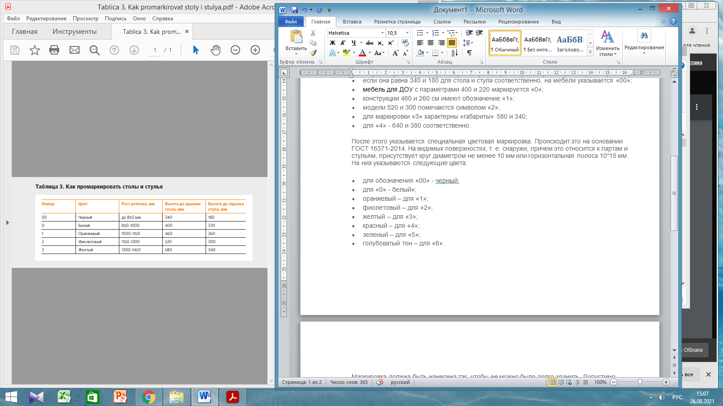

Маркировка должна быть нанесена так, чтобы ее можно было долго хранить. Допустимо использовать печатный вариант и самоклеящуюся основу.

Использованная литература:

1. СанПиН для ДОУ с изменениями на 2021 год.

2. *ГОСТ 22046-2016 «Мебель для учебных заведений. Общие технические условия».*

3. https://deti-club.ru/